**29.11.2024 в Чаусской ЦРБ прошла Акция «Время выбирать здоровье»**

**Чаусская ЦРБ присоединилась к областной медико-просветительной акции «Время выбирать здоровье». Это важное для здоровья людей мероприятие организовано Могилевским областным центром гигиены и эпидемиологии общественного здоровья совместно с Чаусским РайЦГЭ на базе Чаусской районной больницы.**

**29 ноября у пациентов появилась возможность получить консультацию высококвалифицированных специалистов Могилевской клинической больницы: врача-эндокринолога, заведующего эндокринологическим отделением Андрея Селиванова и кардиолога Ольги Довненковой.** 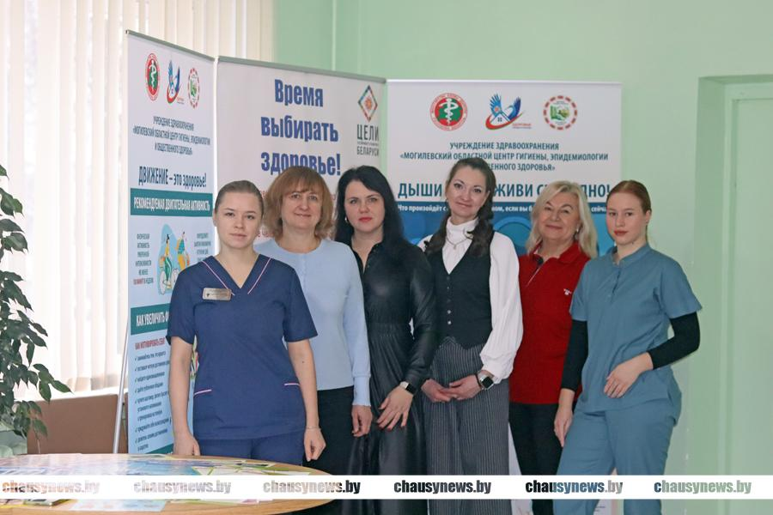

На втором этаже поликлиники для населения были организованы информационные стенды и материалы, буклеты, где каждый желающий смог прочесть необходимую информацию в целях ознакомления.

         Специалистами областного центра гигиены, эпидемиологии и общественного здоровья при  содействии специалистов районного центра гигиены и эпидемиологии были организованы тематические площадки с информационно-образовательными материалами, проводились консультации по основным направлениям формирования  здорового образа жизни и профилактике неинфекционных заболеваний. Осуществлялись измерения массы тела, жира в организме, в том числе висцерального жира и расчет индекса массы тела.